NÁZEV ŠKOLY: Základní škola J. E. Purkyně a ZUŠ Libochovice
AUTOR : Mgr. Jana Christenová
NÁZEV: Vy_32_INOVACE_15_Čj_Věty dvojčlenné, jednočlenné
a větné ekvivalenty
TÉMA: Věty dvojčlenné, jednočlenné a větné ekvivalenty
ČÍSLO PROJEKTU: CZ.1.07/1.4.00/21.2803

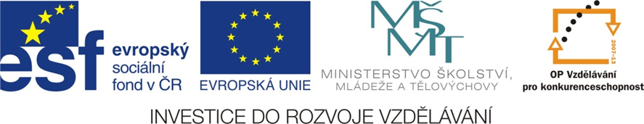

Anotace | žák si procvičuje učivo základních větných členů, věty bezpodmětné, větné ekvivalenty
Autor | Mgr. Jana Christenová
Jazyk | čeština
Očekávaný výstup | rozlišuje věty s nevyjádřeným podmětem a věty bezpodmětné
Speciální vzdělávací potřeby | - žádné -
Zpětná vazba | Seznámení s řešením, vlastní ohodnocení
Druh učebního materiálu | Pracovní list
Druh interaktivity | Aktivita
Cílová skupina | žák
Stupeň a typ vzdělávání | základní vzdělávání – druhý stupeň
Typická věková skupina | 13 - 15 let
Materiál vyhovuje výuce



Procvičování

1. Ve větách dvojčlenných podtrhni základní skladební dvojice (nevyjádřený podmět dopiš do závorky).
Nad lesy hřmělo.
Díval jsem se z okna.
Za chvíli mě bolelo za krkem.
Maminka mě volala k večeři.
Půjdu hned domů.
Prší.
Vlaštovky usedaly na drát.
Je mi smutno.
2. Které tvrzení je chybné?
- Věty s nevyjádřeným podmětem jsou jednočlenné.
- Věty s nevyjádřeným podmětem jsou dvojčlenné.
- U jednočlenných vět nelze podmět vyjádřit.
3. Urči věty dvojčlenné (VD), jednočlenné (VJ) a větné ekvivalenty (VE):
Stýská se mi. Hrůza! Sluneční paprsky dopadají na louku.
Blýská se na lepší časy. Bolí mě hlava. Pozor!
4. Věty jednočlenné a větné ekvivalenty změň na věty dvojčlenné:
Z ohýnku se kouří.
Nádherný den.
Stát!
Na tuto připomínku bylo reagováno.
Silně prší.

Zpracovala Mgr. Jana Christenová

Procvičování ŘEŠENÍ

1. Ve větách dvojčlenných podtrhni základní skladební dvojice (nevyjádřený podmět dopiš do závorky).
Nad lesy hřmělo.
Díval jsem se z okna. (já)
Za chvíli mě bolelo za krkem.
Maminka mě volala k večeři.
Půjdu hned domů. (já)
Prší.
Vlaštovky usedaly na drát.
Je mi smutno.
2. Které tvrzení je chybné?
- Věty s nevyjádřeným podmětem jsou jednočlenné.
- Věty s nevyjádřeným podmětem jsou dvojčlenné.
- U jednočlenných vět nelze podmět vyjádřit.
3. Urči věty dvojčlenné (VD), jednočlenné (VJ) a větné ekvivalenty (VE):
Stýská se mi. (VJ) Hrůza! (VE) Sluneční paprsky dopadají na louku. (VD)
Blýská se na lepší časy. (VJ) Bolí mě hlava. (VD) Pozor! (VE)
4. Věty jednočlenné a větné ekvivalenty změň na věty dvojčlenné:
Z ohýnku se kouří. Z ohýnku stoupá kouř.
Nádherný den. Je nádherný den.
Stát! Stůjte!
Na tuto připomínku bylo reagováno. Na tuto připomínku jsme reagovali.
Silně prší. Spustil se silný déšť.
Zpracovala Mgr. Jana Christenová

